央采网汽车保险类购买手册
（一）投保
1.登录央采网首页点击左侧汽车保险
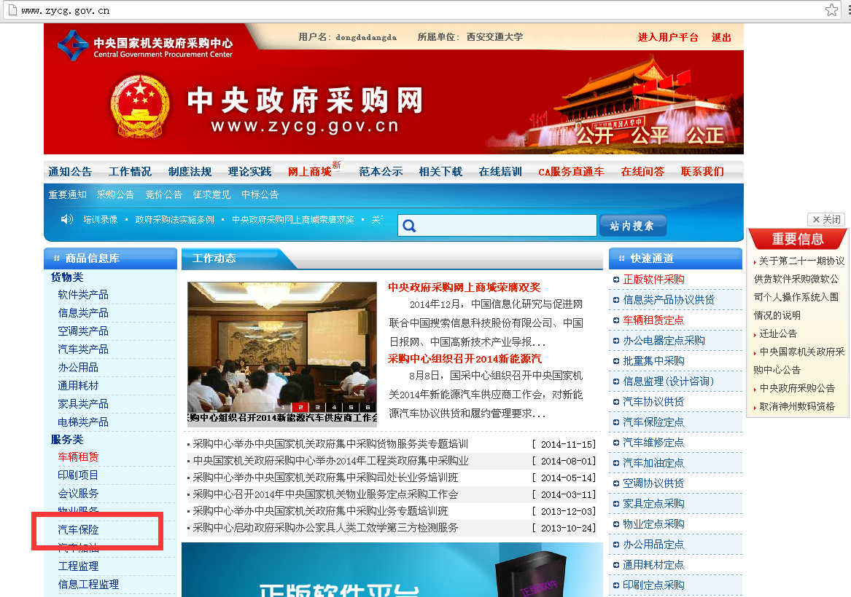
2.查看各公司的服务内容，在附件六查看京外保险联系人名单
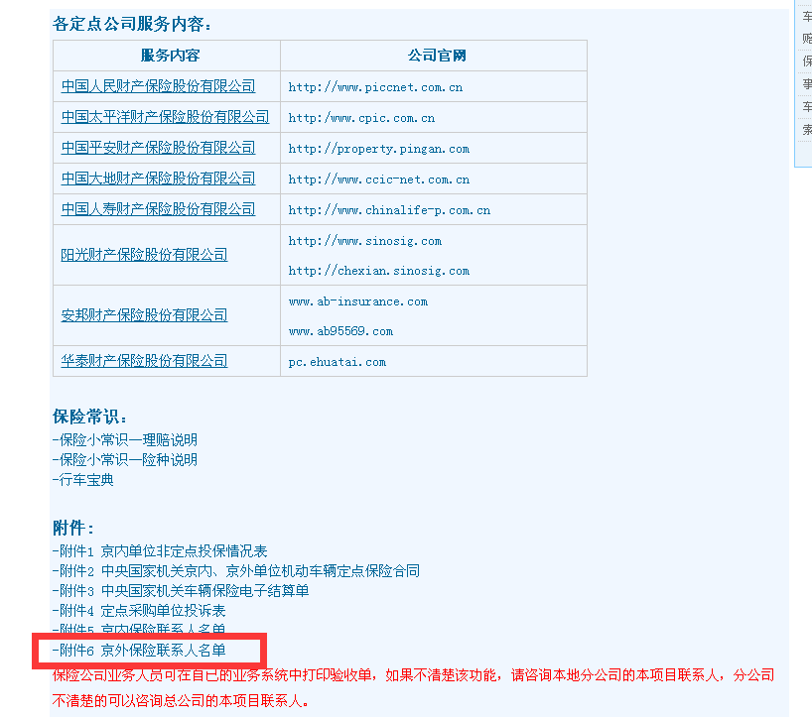
3.在联系人名单中查询陕西或西安联系人
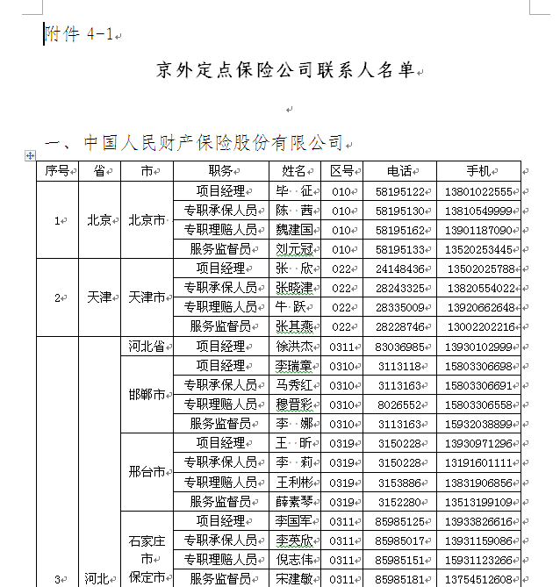
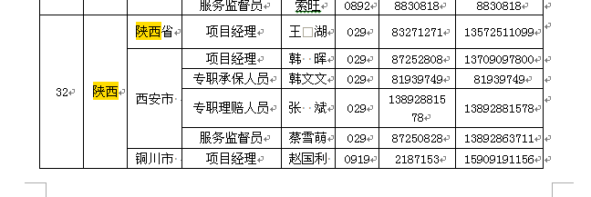
4、提供投保车辆资料。在确定承保公司后，各单位应向承保公司提供所有车辆的相关资料（包括但不限于车牌号码、厂牌型号、发动机号、车驾号、新车购置价、初登日期、保单到期日等）。
5、办理投保手续。承保公司协助填写《机动车辆保险投保单》和《中央国家机关车辆保险电子结算单》后，各单位务必根据费率表及优惠比例核对保费计算无误后，在投保单和验收单上签章确认。
6、支付保费。各单位按双方协商确定的支付方式根据确认的投保单和验收单向承保公司支付保险费。如果需要暂付，需要《中央国家机关车辆保险电子结算单》复印件和暂付款单进行办理。
7、出单、送单。承保公司收取保费后，根据《机动车辆保险投保单》完成出单事宜，并于三天内将保单正本（两份正本）、保费发票和《中央国家机关车辆保险电子验收单》送达各单位。
8、报销。各单位报销时将保单正本、保费发票和《中央国家机关车辆保险电子验收单》作为原始凭证一同入账。
9、车辆信息变更。若保险车辆报废、转让，或车牌号码、发动机号、车架号等发生变化，各单位应及时通知承保公司，并办理退保、保险单批改等手续。退保时，保险公司应按照原投保账号将保费退还原投保单位，并相应填写电子结算单退保栏。
索赔
如保险车辆出险，各单位直接与定点保险公司联系报案，定点保险公司理赔服务人员将按照定点保险合同及服务承诺提供查勘、拖车、定损、修理、索赔、结案等理赔服务。

